Приложение 1

делаю

умею

могу

хочу

Начало Этапы
урока урока

Приложение 2

Критерии оценивания работы учащихся в группе для экспертов.

Оценка | 5 | 4 | 3 | 2
Содержание  работы  (по группам) | • Работа полностью завершена | • Почти полностью сделаны наиболее важные компоненты работы | • Не все важнейшие компоненты работы выполнены | • Работа сделана фрагментарно и с помощью учителя
 | • Работа демонстрирует глубокое понимание описываемых процессов | • Работа демонстрирует понимание основных моментов, хотя некоторые детали не уточняются | • Работа демонстрирует понимание, но неполное | • Работа демонстрирует минимальное понимание
 | • Даны интересные дискуссионные материалы. Грамотно используется научная лексика | • Имеются некоторые материалы дискуссионного характера. Научная лексика используется, но иногда не корректно. | • Дискуссионные материалы есть в наличии, но не способствуют пониманию проблемы. Научная терминология или используется мало или используется некорректно. | • Минимум дискуссионных материалов. Минимум научных терминов
Грамотность | • Нет ошибок: ни грамматических, ни синтаксических | • Минимальное количество ошибок | • Есть ошибки, мешающие восприятию | • Много ошибок, делающих материал трудночитаемым

Приложение 3
Задание группы №1

- Постройте в одной системе координат графики функций f(x)=2^{х-2} -1,
f(x)=2 ^{–(х-2)} -1
- Как объединить обе функции в одну? Как будет выглядеть алгебраическая запись?
- Какие вопросы можно составить к этому рисунку? Дайте обоснованный ответы на составленные вопросы?
- Где вы видите практическое применение?
Задание группы №2
- Постройте в одной системе координат графики функций f(x)=2^{х}, f(x)=-2х+4
- Какие вопросы можно составить к этому рисунку? Дайте обоснованный ответы на составленные вопросы?
- Измените функции так, чтобы задача не имела решения.
- Где вы видите практическое применение?

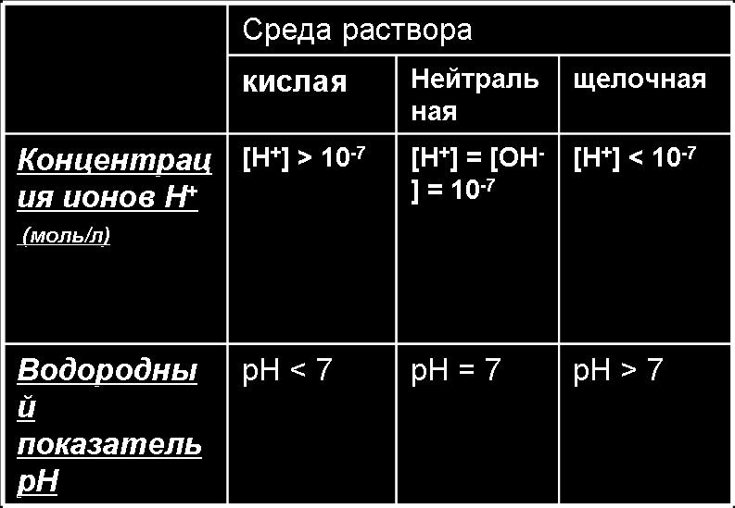
Задание группы №3
Неоднократно встречаются на моющих средствах пометка pH.
В химии эту пометку принято называть водородным показателем.
За что же он отвечает? Воспользуйтесь интернетом своего телефона.
Переводя на доступный язык, можно сказать, что с помощью водородного показателя определяется уровень кислотности среды.

- Проведите эксперимент. Определите уровень кислотности различных образцов мыла. См. Инструкцию
- Определите какая зависимость.
- Полученные данные используйте для построения графика зависимости.
- Сделайте выводы по графику. Предложите рекомендации по использованию предложенных образцов.
- Где вы видите практическое применение полученного опыты работы? описываемой ситуаций?

Домашнее задание.
Представьте, что у вас есть возможность написать трактат будущим школьникам. В трактате опишите ваши основные достижения на уроке и результаты. Какое задание застало вас врасплох? Почему? Дайте наставления, «советы бывалого». Лучшие трактаты, с вашего разрешения, будут опубликовании на сайте школы в рубрике «вести с урока».
Или

Домашнее задание.
Представьте, что у вас есть возможность написать трактат будущим школьникам. В трактате опишите ваши основные достижения на уроке и результаты. Какое задание застало вас врасплох? Почему? Дайте наставления, «советы бывалого». Лучшие трактаты, с вашего разрешения, будут опубликовании на сайте школы в рубрике «вести с урока».
Или

Каточка группы

Утверждение | Ваш комментарий
Наша группа работала как единая команда
Мы сотрудничали и решали проблемы коллегиально.
Мы принимали решения вместе
Мы помогали друг другу
В нашей группе уважается мнение каждого

Каточка группы

Утверждение | Ваш комментарий
Наша группа работала как единая команда
Мы сотрудничали и решали проблемы коллегиально.
Мы принимали решения вместе
Мы помогали друг другу
В нашей группе уважается мнение каждого

Каточка группы

Утверждение | Ваш комментарий
Наша группа работала как единая команда
Мы сотрудничали и решали проблемы коллегиально.
Мы принимали решения вместе
Мы помогали друг другу
В нашей группе уважается мнение каждого

Карточка для экспертов
Номер группы | Ход работы | Выступление | Ответы на доп . вопросы | Замечания

Приложение 6 (для группы 3)

Инструкция по выполнению работы.
- Пронумеруйте пробирки, образцы мыла, лакмусовые полоски.
- Скальпелем, соблюдая технику безопасности, отделите одинаковые кусочки образцов и поместите в пробирки с соответствующими номерами.
- Пипеткой из стаканчика добавьте в каждую пробирку одинаковое количество воды.
- Встряхните каждую пробирку до образования пены.
- Поместите лакмусовые полоски в пробирки с соответствующими номерами на 1-2 секунды.
- Сравните получившийся цвет лакмусовой полоски с эталоном водородных показателей.
- Занесите данные в таблицу.
Ph  № пробирки | 4.0 | 4.5 | 5.0 | 5.5 | 6.0 | 6.5 | 7.0 | 7.5 | 8.0 | 8.5 | 9.0 | 9.5

- Постройте график.
- Выполните задание.

